DANE KONTAKTOWE:
Maciej Heczko Magdalena Olesiak
Techramps Techramps
mobile: 664-474-927 mobile: 510-200-071
e-mail: maciek@techramps.com e-mail: magda@techramps.com

OGÓLNOPOLSKI KONKURS „SKATESPOT TWOICH MARZEŃ”

31 marca 2015 roku wystartowała pierwsza edycja ogólnopolskiego konkursu „Skatespot Twoich marzeń” skierowanego do młodych projektantów i osób chcących wykazać się kreatywnością i umiejętnościami projektowymi. Organizatorem konkursu jest firma Techramps zajmująca się budową i projektowaniem skateparków we współpracy z Red Bull Polska.

Zadaniem uczestników jest znalezienie terenu przystosowanego do budowy obiektu sportowego (np. nieużywane boisko lub działka w okolicach placu zabaw) oraz zaprojektowanie skatespotu, czyli miejsca do jazdy na rolkach, deskorolkach i BMX-ach wkomponowanego w istniejącą architekturę miejską (za pomocą darmowego programu projektowego Sketch up lub inne). Uczestnicy powinni wykonać następujące po sobie czynności:
- Na www.maps.google.pl odnaleźć miejsce przystosowane do budowy skatespotu. Następnie wykonać printscreena terenu.
- Pobrać darmową wersję programu Sketch Up dostępną na stronie http://sketchup.com.pl/.
- Zaimportować wcześniej zrobionego printscreena do programu.
- Na wybranym terenie zaprojektować skatespot (przeszkody powinny komponować się z otaczającą przestrzenią miejską). Organizator udostępnił przykładowe projekty w celu poglądowym na stronie www.skatespot.pl

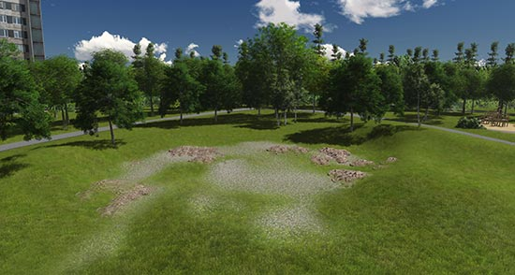
Rys.1. Rzut niezagospodarowanego terenu

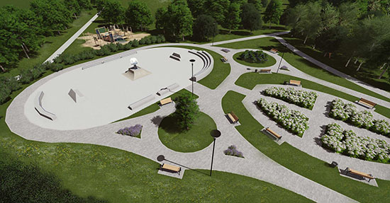
Rys. 2. Skatespot zaprojektowany na niezagospodarowanym terenie

Pula nagród wynosi ponad 50.000 zł. Zwycięzca konkursu otrzyma platformę skateboardową dla swojego miasta, która powstała specjalnie na finał polskiej edycji zawodów „Red Bull Skate Arcade” imitująca ulice Nowego Jorku. Po ogłoszeniu wyników Organizator skontaktuje się z władzami miasta, z którego pochodzić będzie zwycięzca w celu uzgodnienia szczegółów montażu przeszkody*.

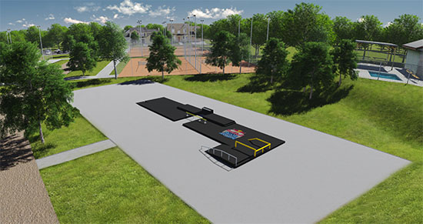
Ponadto projektanci trzech najlepszych skatespotów zostaną nagrodzeni finansowo (gdzie koszty podatku pokryje organizator):
I MIEJSCE 1500,00 zł
II MIEJSCE 1000,00 zł
III MIEJSCE 500,00 zł

Nadesłane propozycje oceniać będzie Jury, w skład którego wejdą doświadczeni projektanci skateparków oraz reprezentant Wydziału Architektury Politechniki Warszawskiej Pani dr inż. arch. Anna Grabowska. Prace konkursowe należy przesłać na adres: konkurs@techramps.com do 30.06.2015 roku do godz. 12:00. Oficjalne rozstrzygnięcie konkursu nastąpi najpóźniej 19.07.2015 roku. Przy ocenianiu prac, jury konkursu weźmie pod uwagę estetykę skatespotu, jego funkcjonalność oraz wybór lokalizacji.
Konkurs organizowany jest w celu zwiększenia popularyzacji sportów ekstremalnych oraz wsparcia młodych projektantów, dlatego organizatorzy zaangażowali w projekt również uczelnie wyższe oraz urzędy polskich miast. Ideą konkursu jest promocja innowacyjnej architektury, która może zmienić i ożywić infrastrukturę miejską oraz dodać jej nowe zastosowania.

Techramps to producent profesjonalnych skateparków, snowparków, wakeparków oraz parkour parków. Założycielem firmy w 1999 roku był krakowski rider oraz miłośnik sportów ekstremalnych. Łącząc pasję z doświadczeniem pracownicy Techramps wykonali już ponad 400 obiektów sportowych w kraju i poza jego granicami (m.in. w Hiszpanii, Grecji, Anglii, Rosji, na Litwie oraz Ukrainie).

Red Bull dodaje ludziom skrzydeł i inspiruje, inicjując momenty przełomowe w sporcie i kulturze. Jednym z nich są deskorolkowe zawody Red Bull Skate Arcade, które dotychczas odbyły się w Polsce dwukrotnie. Podczas ubiegłorocznej edycji zawodów, na rzecz finału powstała platforma z przeszkodami rodem z nowojorskich ulicach, którą teraz można wygrać w konkursie „Skatespot Twoich marzeń”.

Informacje o konkursie dostępne są na stronie www.skatespot.pl oraz www.techramps.com

*Jeżeli władze miasta nie wyrażą zgody na montaż przeszkody w danym mieście zwycięzca konkursu otrzyma zestaw przeszkód skateboardowych z serii skatetoy (www.skatetoy.com) do użytku indywidualnego lub z możliwością wskazania instytucji, która otrzyma urządzenia (np. szkoła, dom kultury itp.)

